附件1
体检报到地点指引图
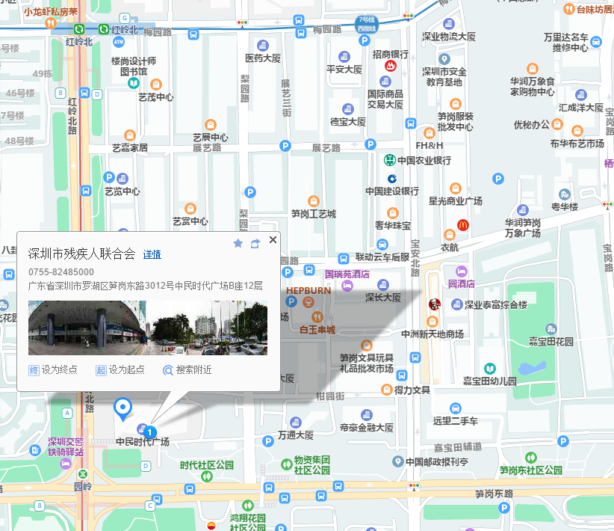
报到地点：深圳市罗湖区笋岗东路3012号中民时代广场B座12层深圳市残疾人联合会，靠近地铁9号线园岭站D出口。

